Государственное казенное учреждение здравоохранения Тверской специализированный Дом ребенка «Теремок»

МЕТОДИЧЕСКАЯ РАЗРАБОТКА

ДЕТСКО-РОДИТЕЛЬСКОГО МЕРОПРИЯТИЯ

***ЧАС-БЕСЕДА «ЯРКАЯ ЗВЕЗДА ПО ИМЕНИ ГУЛЯ»***

Конспект совместного мероприятия детей дошкольного возраста и родителей

Мухина Наталья Витальевна

музыкальный руководитель

Бежецк 2021г.

Нет, вовсе не сгорели, нет –  
 Сердца, пылающие звёздами.  
 Галактик манкие огни –  
 Теперь и ВАШИМ светом полнятся.

[Олёна Ростова](https://stihi.ru/avtor/actress2015)

**Пояснительная записка.**

**Актуальность мероприятия.**

Методическая разработка представляет собой материалы для проведения мероприятий по теме «Яркая звезда по имени Гуля…» , посвящается защитнице Сталинграда Гуле Королевой. Для участия в данном мероприятии дошкольники должны иметь начальное представление о Великой Отечественной войне. Подобранные по теме стихи, песни военных лет, военные фотографии расширяют кругозор детей, воспитывают уважительное отношение к истории нашей страны, создают благоприятную почву для формирования чувства патриотизма и любви к Родине.

**Проблема.** В настоящие время в дошкольном образовании отсутствуют методические разработки адоптированные под дошкольников, сценарии мероприятий о защитниках Сталинграда воспитанники знают лишь имена.

**Гипотеза:**Если патриотическое воспитание ребенка начинать уже в дошкольном возрасте через цикл мероприятий и экскурсий, комплексных занятий и праздников, то это поможет современным мальчишкам и девчонкам, живущим под мирным небом, незнающим ужасов войны, по-новому посмотреть вокруг на своих прадедушек и прабабушек, тех, кто живет рядом с нами, поможет изменить отношение к этим людям.

**Место проведения**: музыкальный зал.

**Предварительная работа с воспитанниками:**

Разучивание стихов, песен, танцев, пословиц и поговорок о храбрости, чести, долге, солдатской службе и товариществе. Участие в оформлении зала, чтение литературы о ВОВ.

**Предварительная работа с взрослыми:** подготовка мини – выступлений , рассказов об одной из высот в жизни Гули Королевой, изготовление макета с изображением Гули Королевой(в форме звезды.)

**Цель:**

Формирование целостного представления о личности защитницы Сталинграда Гули Королевой.

**Задачи:**

Познакомить с ключевыми фрагментами биографии Гули;

Обратить внимание на черты характера героини, проявившиеся еще в детстве и юности: смелость, настойчивость, целеустремленность;

Вызвать эмоциональный отклик к подвигу медсестры во время ВОВ;

Воспитывать культуру общения взрослых и детей.

-Развивать любознательность, наблюдательность, внимание.

**Целевая аудитория:**

воспитанники и родители подготовительной группы.

**Ожидаемые результаты:**

Появление желания узнать больше и о других защитниках

Сталинграда (Лёня Кузубов, Михаил Паникаха и др).

**Материал и оборудование:**

Музыкальный центр, ноутбук, проектор, экран, презентация по теме « Гуля Королева», звезда с фотографией Гули, атрибуты к песням, танцам, играм , газовые шарфы, звездочки, бинты, костюм медсестры, игрушка – лошадка).

**Ход мероприятия.**

Зал оформлен фотографиями из жизни Гули Королевой. На центральной стене – звезда с фотографией Гули Королевой .

Под спокойную музыку дети и взрослые рассаживаются в зале (дети - впереди,

взрослые садятся за ними).

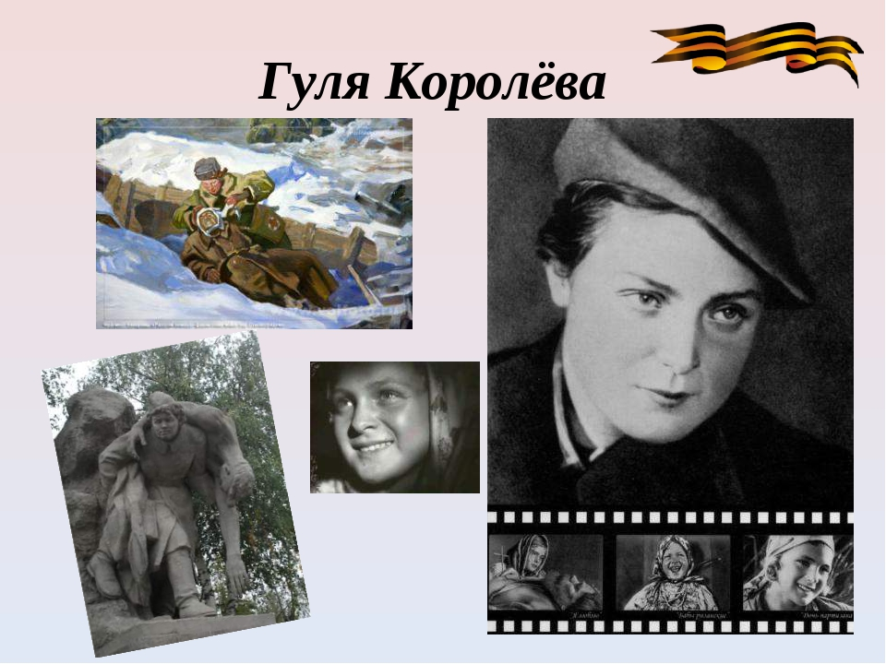

Звучит мелодия « Вальс цветов» П.И.Чайковского

Девочки исполняют танец со звездами затем занимают свои места в зале.

Появляется воспитатель (далее – ведущая).

Ведущая – (начинает читать на фоне музыки)

И, шагая за высокой новью,  
Помните о том, что всякий час  
Вечно смотрят с верой и любовью  
Вслед вам те, кто жил во имя вас! (Эдуард Асадов)

Ведущая :Мы сегодня с вами поговорим о тех, кто действительно жил во имя нас, о тех, кто сложил голову на поле боя ради нашего счастливого будущего. И среди них была она - Гуля Королева. Хотя на самом деле ее назвали – Марионелла. А Гуля - детское прозвище. Еще лежа в кроватке, она улыбалась всем и произносила: «Гу-гу». Так и сложилось, что полученное при рождении звучное имя Марионелла не прижилось.   Для нас она навсегда останется Гулей – веселой, озорной девушкой, впереди у которой была, казалось бы, долгая жизнь. Но эту жизнь оборвала жестокая война….

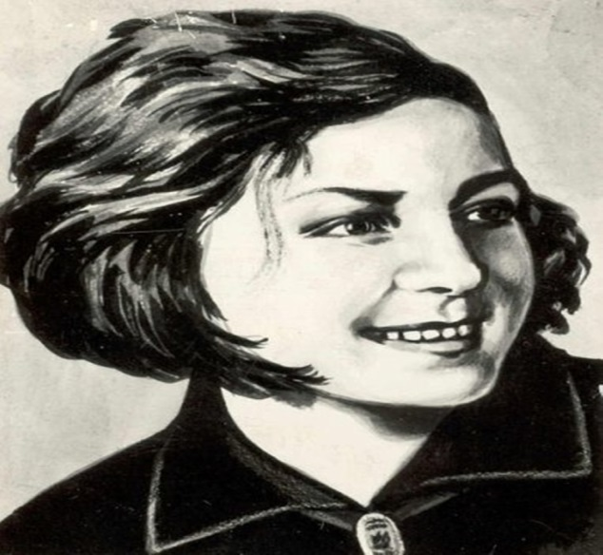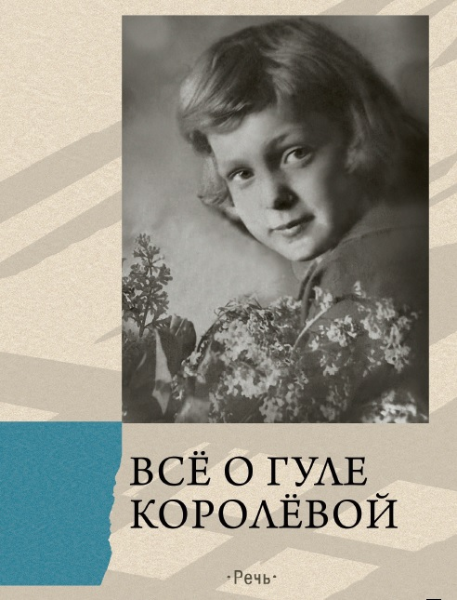

Наша встреча будет посвящена героической защитнице Сталинградской земли. О ней написана книга «Четвертая высота», автор – Елена Ильина. Что это за четыре высоты Гули Королевой? О них нам помогут рассказать ваши родители. Они подготовили свои сообщения. Итак…

**Первая высота Гули Королевой**

(выходят родители воспитанника (цы) для сообщения по теме)

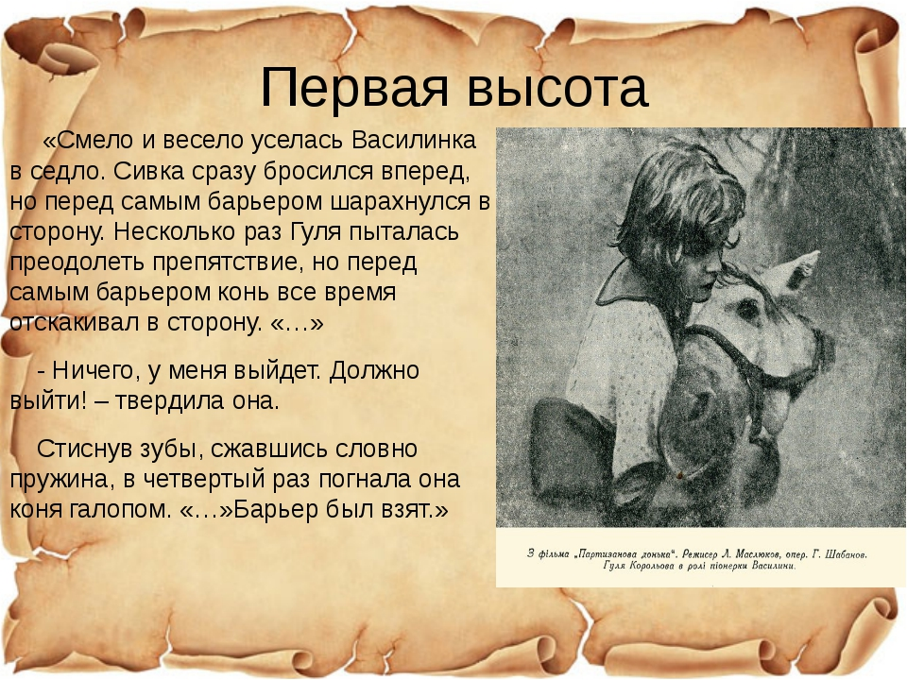

Рассказ о первой высоте: «На Украине Гуля снялась в кинокартине «Дочь партизана» в роли

бойкой деревенской девчонки Василинки. Она очень боялась скакать на лошади. Но для

исполнения роли Г. Королевой пришлось научиться ездить верхом и брать препятствия.

Здесь проявилась ее смелость».

**Ребёнок**

Лето в деревне. Ко мне со всех ног

Скачет по лугу конек-стригунок.

Хлеб протяну на ладони ему,

Тонкую шею легко обниму

И прошепчу:

Вырастай поскорей!

Станешь ты лучшим из наших коней!

Будем так быстро оп полю скакать,

Что даже ветер не сможет догнать!

Исполняется песня «Лошадка Зорька» музыка Т.Ломовой, слова

М.Ивенсен.

Ведущая (объявляет) – **Вторая высота Гули Королевой**

(выходят представители семьи воспитанника (цы) для сообщения по теме)

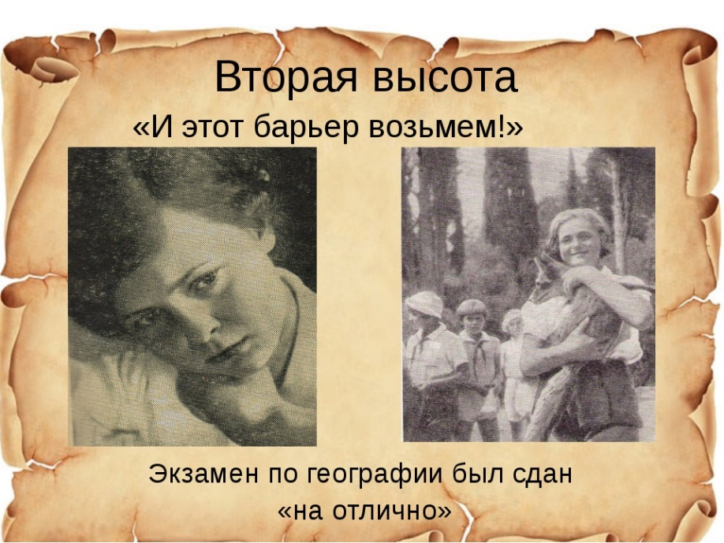

Рассказ о второй высоте: «Гуля была заядлой юннаткой, очень любила животных, хорошо знала биологию. А вот география ей никак не давалась. Но она поставила себе цель ее выучить, и вскоре сдала экзамен «на отлично»! Ведь она была целеустремленной девушкой!»

Ребенок: В мире много интересного,

Нам, порою, неизвестного

Миру знаний нет придела.

Так скорей ,друзья, за дело!

**Проводится двигательная пауза « Дари добро » музыка Б.Савелева, слова М.**

**Пляцковского**

Ведущая (объявляет) – **Третья высота Гули Королевой**

(выходят представители семьи воспитанника (цы) для сообщения по теме)

Рассказ о третьей высоте:

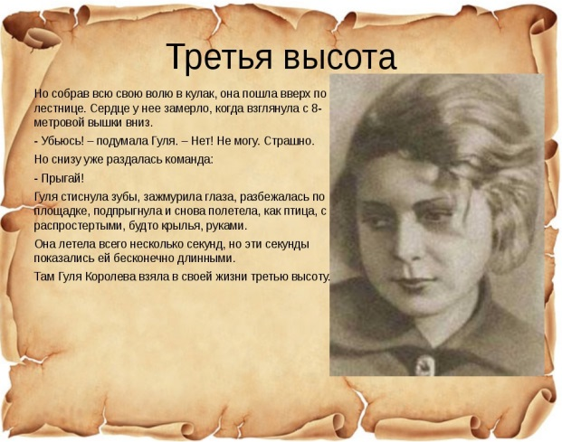 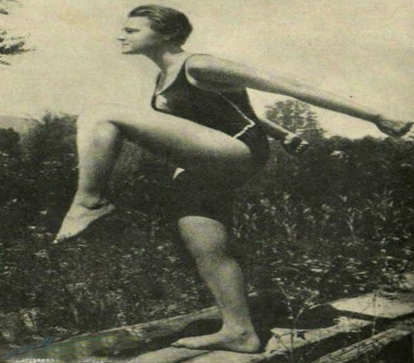

«Гуля увлекалась спортом. Однажды друзья предложили ей попробовать прыгнуть с вышки. Как же ей было страшно! Однако она преодолела себя ,разбежалась и «полетела». И эта высота была взята!»

Ребенок: Спорт не любит ленивых,

Тех, кто быстро сдается.

Ненадежных, трусливых

Он над ними смеется.

**Дети выполняю упражнение с обручами и флажками «О. спорт, ты – мир!»**

**музыкаА. Пахмутовой, слова Н.Добронравого.**

(Гаснет свет. Звучит трагичная музыка. Девочка исполняет пластический этюд

«Начало войны» с черным газовым шарфом).

Ведущая: - 1942–й год.…В жизнь ворвалась война и нарушила мирные планы Гули.

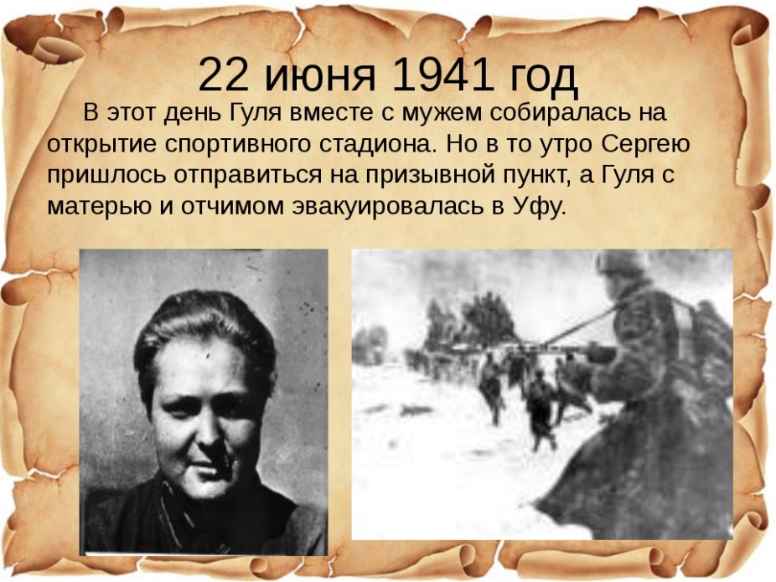

Получив известие о гибели мужа, она отправилась на фронт. Оставив сына Сашу под опеку своих родителей, маленького Ежика, как она звала сына Сашу, Королева записалась добровольцем на фронт в медико-санитарный батальон 280-го стрелкового полка.

Ведущая (объявляет): **- Четвертая высота Гули Королевой**

(выходят родители воспитанника (цы). Мама воспитанника читает стихотворение и делает сообщение по теме)

Мама:

Мальчик синеглазый

Веточка моя,

Так еще ни разу

Не грустила я.

Тронутся вагоны

Через пять минут,

В первом эшелоне

Детский сад везут.

Дети страшных сказок

Слышать не должны,

Грохота фугасок,

Топота войны.

Вас везут на Каму,

Дальше на восток.

Ты почаще маму

Вспоминай, сынок

Бойцы полюбили добрую, открытую девушку. Она не только выносила раненых с поля боя, а всячески поддерживала солдат, общалась с ними, писала письма их родным. Выступала на концертах, чаруя всех своим удивительным голосом. В один из дней она вплавь, на себе, переправила нескольких раненых через Дон. Об этом узнал поэт Евгений Долматовский, с которым Гуля была знакома в мирное время, и посвятил ей строки:

«А мы видали на Дону,

Как с ношей девушка плыла.

Он ранен. Он пойдет ко дну...

Не дотяну... Не дотяну...

Но дотянула и спасла».

.

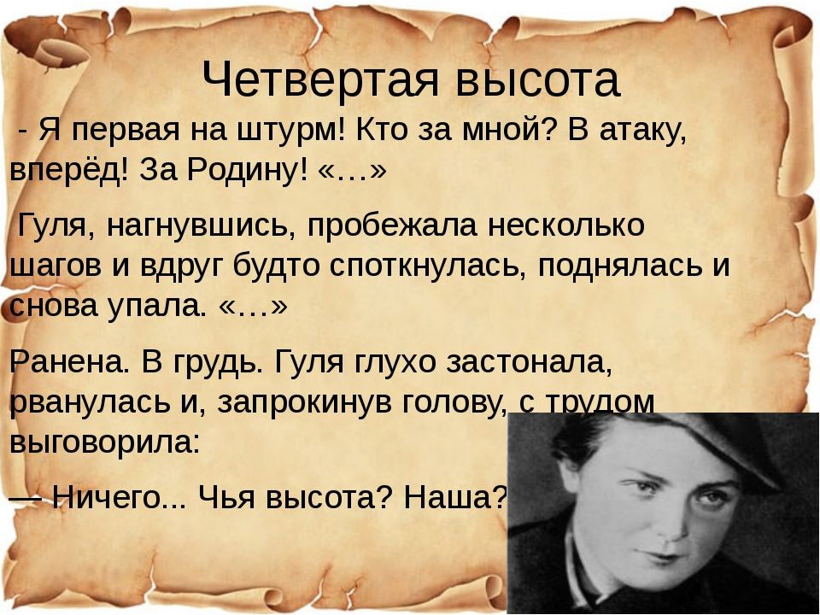

Ребенок: Пушки грохочут, пули свистят.

Ранен осколком снаряда солдат

Шепчет сестричка: «Давай, поддержу,

Рану твою я перевяжу!» —

Все позабыла: опасность и страх,

Вынесла с боя его на руках.

**Проводится игра «Перевяжи раненого».**

( Играют по две девочки. На полу сидят раненые бойцы (мальчики). По сигналу медсестры должны добежать , низко присев или наклонившись, до раненого, перевязать ему руку или ногу и доставить в медчасть. Игра повторяется 2-3 раза.)

Ведущая - 23 ноября 1942 года во время боя за высоту 56,8 под Сталинградом Гуля Королева выносила с поля боя раненых солдат, а когда был убит командир, в критический момент боя на берегу Дона, близ хутора Паньшино подняла бойцов в атаку. Первая ворвалась во вражеский окоп, несколькими бросками гранат поразила 15 немецких солдат и офицеров. В бою отважная девушка была смертельно ранена, но из последних сил продолжала сражаться, пока не подоспело подкрепление. Ей было всего двадцать лет. И слава оказалась – посмертной. По нынешним временам- девочка, почти ребёнок… Под Волгоградом, недалеко от хутора Паншино, вблизи той возвышенности, которая называлась в военное время высотой 56,8,высится памятник Гуле Королевой.

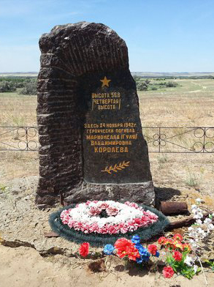

(Звучит фонограмма песни «На безымянной высоте» (минусовка)

Ведущая: Отшумели бои, но память о Гуле будет вечно жить в сердцах поколений.

Отстроили новые дома, просторные светлые улицы. Многим из них даны имена участников

сражений. В память о ней поэт Максим Рыльский написал стихотворение «Песня о Марионелле Королевой»:

**...Идет, шумит великий час,**

**Священная весна, -**

**Марионеллы нет средь нас,**

**Ушла навек она.**

**Но в сердце каждого бойца**

**Слова ее горят:**

**Идти отважно до конца**

**И не глядеть назад.**

**И в день, когда заря взойдет**

**Над Родиной святой,**

**Тебя прославит весь народ,**

**Товарищ боевой!**

**МИНУТА МОЛЧАНИЯ  
ПЕСНЯ Я. Френкеля. «ЖУРАВЛИ». Исполняет музыкальный руководитель.**

(В зале появляется Журналистка с микрофоном)

Журналистка:

Привет гостям привет друзьям! Надеюсь, я успела?

Мероприятия тут там, у прессы столько дела!

Я – журналистка. Для газет спешу отснять моменты.

Вот еду – вижу: яркий свет, слышны аплодисменты.

Ведущая:

Вы напишите репортаж о том, что вечер памяти у нас.

О том, что мы узнали, о Гуле рассказали.

Мы вам расскажем, что о ней знать должен каждый с детства.

И Родину свою любить - бесценное наследство!

А мы сегодня в нашем зале зажигаем звезду по имени Гуля

И пусть женщины всего мира не знают войны!

В мир приходит женщина,

Чтоб свечу зажечь.

В мир приходит женщина,

Что очаг беречь.

В мир приходит женщина,

Чтоб любимой быть.

В мир приходит женщина,

Чтоб дитя родить.

В мир приходит женщина,

Чтоб цветам цвести.

В мир приходит женщина,

Чтобы мир спасти.

А мы сегодня в нашем зале зажигаем звезду по имени Гуля (прикрепляют на центральную стену макет звезды с фотографией Гули Королевой). И пусть женщины всего мира не знают войны!

Мамы и дети исполняют танцевальную композицию «Аве Мария» под музыку

Ф.Шуберта с белыми газовыми шарфами.

Ведущая благодарит за участие и помощь в проведении взрослых и детей в мероприятии, посвящённое Гуле Королевой.

**«P. S.»**В социальной сети ВКонакте  создана [группа памяти героини Великой Отечественной войны Марионеллы Владимировны Королёвой](https://news.myseldon.com/away?to=https%3a%2f%2fvk.com%2fgulyakoroleva1922). Там письма Гули, фотографии, почти вся книга «Четвёртая высота». Там очень хорошие люди собрались вокруг её имени. Они не только не хотят войны. Они не хотят, чтобы забывались имена героев.

Список использованной литературы.

1. Евстратов П. Её звали Гуля. — Волгоград: Нижне-Волжское кн. изд-во, 1973

2. Ильина Е. Четвёртая высота.

3. Ракитина Е. Все о Гуле Королевой - Санкт-Петербург, изд-во "Речь", 2019.

4. Статья на "Википедии".

5.Аудиозаписи с фортепианной музыки Ф.Шуберта, П.И.Чайковского, Я.Френкеля, М.Матусовского.

6.Детский сборник песен И. Нужина «И снова мы на сцене» 2002 г.

7.Методическое пособие «Ритмика» А.Чебрикова .Издательство «Дрофа»